Pemberdayaan Usaha Mikro Kecil dan Menengah Penjualan Baso Aci Wilayah Mrutu Kalianyar RT 05/RW 04

Andhika Pratama Asdrawanda Putra
Universitas 17 Agustus 1945 Surabaya,
andhikapap10@gmail.com
Royyan Firdaus
Universitas 17 Agustus 1945 Surabaya,
royyanf@untag-sby.ac.id

Abstrak
Kegiatan Kuliah Kerja Nyata (KKN) Universitas 17 Agustus 1945 Surabaya merupakan sebuah bentuk program pengabdian kepada masyarakat oleh mahasiswa, saat pandemi kegiatan Kuliah Kerja Nyata dilakukan oleh mahasiswa di masing-masing wilayah domisilinya secara mandiri dan tidak berkelompok. Pada tahun 2022 ini meskipun sudah beberapa tahun sejak terjadinya pandemi, banyak yang masih merasa dampak Pandemi ini sangat mempengaruhi seluruh kegiatan manusia mulai dari aspek sosial, pendidikan, dan ekonomi. Dari aspek ekonomi ini banyak usaha mikro kecil dan menengah yang banyak merasa penurunan omzet dari tahun-tahun sebelum pandemi. Salah satunya milik mitra di wilayah Mrutu Kalianyar No.40 Surabaya yaitu penjual baso aci. Maka dari itu pengusul mencoba memberikan solusi kepada mitra berupa edukasi terkait penerapan digital marketing agar meningkatkan produktivitas penjualan dan juga pembaruan packaging agar lebih menarik.
Kata kunci: Kata kunci 1; KKN Non Reguler 2; Pandemi 3; Baso Aci

Pendahuluan
Persaingan bisnis dalam era millenial semakin dinamis, komplek, dan serba tidak pasti dalam menyediakan peluang tetapi juga tantangan. Banyak bidang usaha telah mengalami perkembangan yang sangat pesat menuntut adanya peningkatankualitas yang baik. Peningkatan keuntungan dari penjualan merupakan hal yang diinginkan oleh setiap bidang usaha. Perubahan yang sangat cepat dalam dunia bisnis perlu diperhatikan dalam menjalankan usahanya. Pengusaha bisnis harus dapat mengantisipasi segala kemungkinan yang akan dihadapi. Oleh karena itu, diperlukan strategi pemasaran yang kreatif dan inovatif. Seiring berjalannya waktu, tepatnya pada tahun 2019 bulan maret terdapat Virus Covid-19, yang menyebabkan masyarakat takut untuk keluar rumah sehingga banyak pengusaha bisnis mengalami penurunan pada omset penjualannya. Dengan ini pemerintah mengakui bahwa daya beli masyarakat semakin melemah karena Virus Covid-19 dan pendapatan yang semakin menurun. Dengan adanya pandemi Virus Covid-19 maka berdampak pada penurunan penjualan pada mitra basoaci ini. Oleh kerena itu penulis berharap dengan adanya perubahan dalam kegiatan pelaksanaan Kuliah Kerja Nyata (KKN) ini meningkatkan omzet penjualan pada mitra basoaci, yang memanfaatkan jejaring sosial media dan situs marketplace dan juga beberapa perubahan pada kemasan dengan tujuan untuk menarik minat pembeli.
Metode
Berdasarkan permasalahan dan solusi yang diuraikan oleh pengusul program maka metode yang akan digunakan dan dilaksanakan adalah sebagai berikut, Analisa lingkungan sekitar meliputi survey awal dilapangan yang akan dikerjakan, kemudian dilanjutkan wawancara dengan mitra guna melaksanakan program kerjayang diusulkan, maelakukan observasi dan memilih masalah mana yang dianggap paling guna kebaikan mitra. Setelah mengidentifikasi masalah yang kita bahas maka pengusul program akan melakukan pendampingan serta pelaksanaan kemudian melakukan evaluasi dari program yang telah dilaksanakan agar dapat diambil kesimpulan dan tindakan lebih lanjut.
Hasil Dan Pembahasan
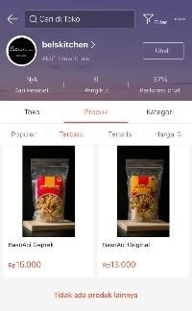
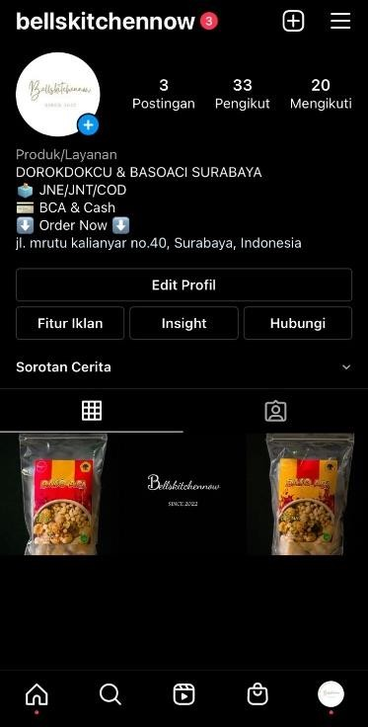
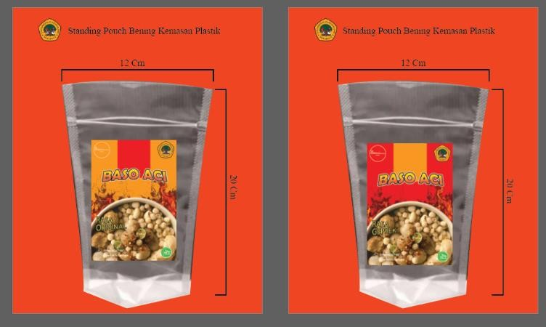
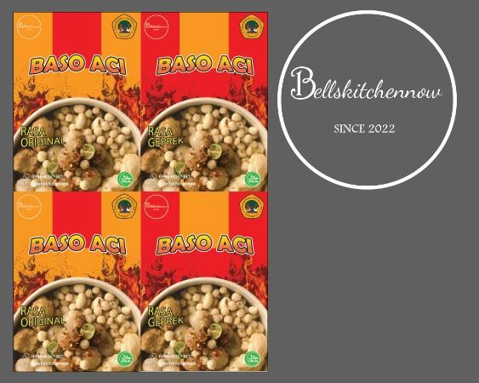
Selama Kegiatan Kuliah Kerja Nyata yang dilakukan oleh penulis terhadap perbedayaan mitra UMKM Baso aci menunjukan hasil yang positif melalui program-program yang telah disusun oleh penulis dan mitra. Program tersebut diterima dan dilakukan dengan baik oleh mitra baso aci yang dilakukan pada wilayah Mrutu Kalianyar RT 05 RW 04. Baik penulis dan mitra saling membahu melaksanakan program dengan baik supaya mendapatkan hasul yang lebih baik. Program yang diakukan meliputi edukasi tentang digitalisasi marketing, yaitu mitra diberikan pembelajaran tentang berjualan melalui aplikasi media sosial dan marketplace untuk pemasaran produk lebih luas. Pada pendampingan yang dilakukan selama KKN juga meliputi pemotretan produk agar produk terlihat lebih menarik pada saat dipasarkan melalui media sosial maupun marketplace serta perbaruan pada packaging yang telihat menarik untuk meningkatkan hasil penjualan.

Kesimpulan
Kesimpulan dari kegiatan Kuliah Kerja Nyata yang berjudul Pemberdayaan Usaha Mikro Kecil Dan Menengah Penjualan Baso Aci Wilayah Mrutu Kalianyar RT05/RW04 berjalan dengan baik dan program-program yang dilakukan membuat mitra mengetahui dan memahami berjualan melalui media sosisal dan marketplace.
Ucapan Terima Kasih
Puji syukur kehadirat Allah SWT, karena dengan rahmatnya,penulis dapat menyelesaikan artikel ilmiah dari kegiatan Kuliah Kerja Nyata dengan judul Pemberdayaan Usaha Mikro Kecil Dan Menengah Penjualan Baso Aci Wilayah Mrutu Kalianyar RT05/RW04. Selama kegiatan pengabdian masyarakat, penulis banyak mendapat pengarahan dan dukungan dari banyak pihak. Oleh karena itu penulis mengucapkan banyak terima kasih kepada : Orang tua yang telah memberikan dukungan dan doa kepada penulis selama kegiatan berlangsung, terima kasih juga kepada Dosen Pembimbing Lapangan (DPL) Bapak Royyan Firdaus, ST., MT yang telah memberikan bimbingan untuk terlaksananya progtam KKN ini, Sabna Salsabilah selaku mitra UMKM penjualan baso aci RT05/RW04 Mrutu Kalianyar yang sudah bersedia menjadi mitra KKN. Penulis menyadari bahwa kegiatan KKN ini masih jauh dari kata sempurna. Sehingga penulis sangat mengharapkan kritik dan saran yang membangun dari pembaca sekalian.
Daftar Pustaka
Andriawan, A. H. (2020). Edukasi Tanggap Bencana Pada Masyarakat Di Desa Slahung Kabupaten Ponorogo. Society: Jurnal Pengabdian dan Pemberdayaan Masyarakat, 1(1), 48-58.
Lembaga Penelitian dan Pengabdian Masyarakat, 2021. Panduan KKN Reguler Non Reguler Universitas 17 Agustus 1945 Surabaya

